Quito, 18 de diciembre de 2020

Señora Abogada
Damaris Ortiz Pasuy
Secretaria General del Concejo (E)
De mi consideración:

Por medio del presente en mi calidad de Presidenta de la Comisión de Desarrollo Parroquial, solicito que a través de la Secretaria a su cargo se convoque a una Comisión Ordinaria, el miércoles 23 de diciembre, a las 10h00, para tratar el siguiente tema:

- Aprobación del acta de la sesión de xxx
- Informe por parte de la AMC y Sec. Seguridad, respecto a los operativos de control programado para las Parroquias Rurales por las festividades de Navidad y Fin de Año; y, resolución al respecto
- Informe por parte de ACDC respecto a la propuesta de generar comercio dentro de cada una de las Parroquias Rurales de manera organizada para las Festividades que se aproximan; y, resolución al respecto.
- Varios

La convocatoria está dirigida a los Concejales miembros de la Comisión.

Funcionarios Convocados:
Procuraduría
AMC
Sec. Seguridad
ACDC
Adm. Zonal Eugenio Espejo
Adm. Zonal Los Chillos
Adm. Zonal La Delicia
Adm. Zonal Calderón
Adm. Zonal Tumbaco
Adm. Zonal Eloy Alfaro

Segura de contar con su gentil atención, anticipo mis agradecimientos.

ATENTAMENTE,
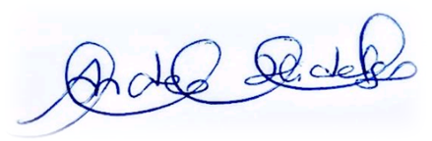
Ing. Andrea Hidalgo Maldonado
CONCEJALA METROPOLITANA
PRESIDENTA DE LA COMISIÓN DE DESARROLLO PARROQUIAL

